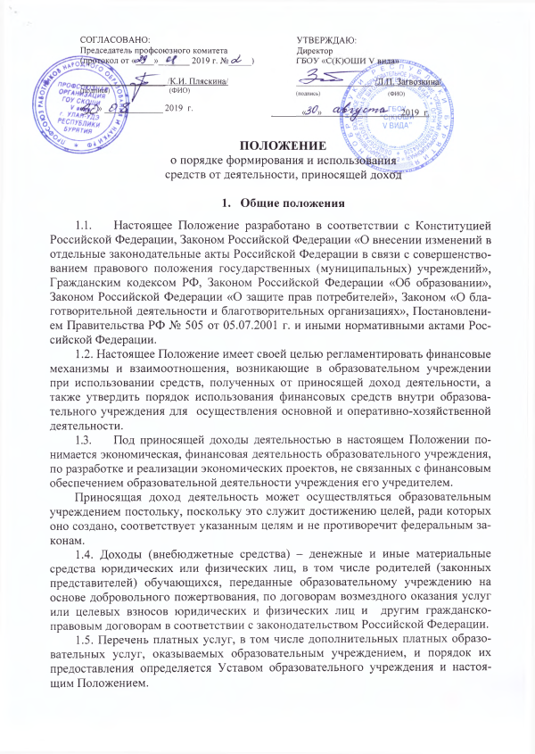

2. Источники доходов
2.1. К источникам доходов и видам экономической и финансовой деятельности образовательного учреждения, указанной в п. 1.3. настоящего Положения, относятся:
- добровольные пожертвования, целевые взносы юридических и (или) физических лиц, в том числе родителей (законных представителей) обучающихся, иностранных граждан и (или) иностранных юридических лиц;
- оказание платных дополнительных услуг, в том числе платных дополнительных образовательных услуг;

- торговля покупными товарами, оборудованием;

- оказание посреднических услуг;

- долевое участие в деятельности других учреждений (в том числе образовательных) и организаций;

- ведение приносящих доход иных внереализационных операций, непосредственно не связанных с собственным производством предусмотренных уставом продукции, работ, услуг и с их реализацией;
- средства, поступающие от арендаторов (субарендаторов) на возмещение эксплуатационных, коммунальных и других административно-хозяйственных услуг.
2.2. Доход от добровольных пожертвований и целевых взносов может включать в себя:
- добровольные пожертвования физических и юридических лиц;
- доход в виде целевых средств на развитие материально-технической базы;
- доход от прочих целевых поступлений.
2.3. Платные дополнительные услуги реализуются образовательным учреждением посредством:
производства и реализации продукции (услуг) общественного питания;
организации и проведение культурно-массовых мероприятий, выставок-продаж, ярмарок, театральной и концертной деятельности, зрелищных мероприятий;
услуг по проведению конференций, совещаний, семинаров;
услуг бытового назначения;
организации и проведения спортивных, физкультурно-оздоровительных мероприятий;
транспортных услуг;
производства и реализации товаров народного потребления;
предоставления услуг логопедической, дефектологической и психологической помощи;
иных видов деятельности при наличии у образовательного учреждения лицензии на ее осуществление.
Перечень платных дополнительных услуг является открытым: образовательное учреждение вправе реализовывать любые иные платные дополнительные услуги в соответствии с действующим законодательством Российской Федерации.
2.4. Оказание платных дополнительных образовательных услуг осуществляется на основании договоров об оказании платных дополнительных услуг исключительно по желанию родителей (законных представителей) обучающихся (воспитанников) и, в случаях, предусмотренных законодательством, самих обучающихся, и может включать в себя следующие виды услуг:
- обучение учащихся (воспитанников) по дополнительным образовательным программам (за пределами государственных образовательных стандартов);
- тестирование школьников;
- репетиторство;
- обучение на курсах по отдельным дисциплинам;

- переподготовка и повышение квалификации (сверх финансируемых за счет средств соответствующих бюджетов заданий (контрольных цифр) по приему обучающихся);
- углубленное изучение отдельных дисциплин сверх учебных программ;
- дополнительное образование, включая кружки, секции, клубы, студии, группы, школы, факультативы по обучению и приобщению детей к знанию мировой культуры, живописи, графики, скульптуры, народных промыслов и т.д.;
- создание различных учебных групп и методов специального обучения детей с отклонениями в развитии;
- создание групп по адаптации детей к условиям школьной жизни (до поступления в школу, если ребенок не посещал дошкольное образовательное учреждение);
- проведение оздоровительных мероприятий: создание различных секций, групп по укреплению здоровья (гимнастика, аэробика, ритмика, катание на коньках, лыжах, различные игры, общефизическая подготовка и т.д.);
- организация и предоставление дистанционного обучения.
Платные дополнительные образовательные услуги не могут быть оказаны образовательным учреждением взамен или в рамках основной образовательной деятельности, финансируемой за счет средств соответствующего бюджета.
2.5. Доходы от ведения приносящей доход иных внереализационных операций, непосредственно не связанных с собственным производством предусмотренных уставом продукции, работ, услуг и с их реализацией могут включать в себя следующие виды доходов:
- доход от возмещения убытков за утерянные книги и журналы (библиотека);
- доход, поступающий в виде возврата излишне уплаченных налогов;
- доход от прочих единовременных поступлений.

3. Порядок и условия осуществления образовательной организацией, приносящей доход деятельности (реализации платных услуг)
3.1. Осуществление финансовых операций по приносящей доход деятельности, реализация платных услуг образовательным учреждением осуществляется на основании гражданско-правовых договоров, заключаемых в соответствии с законодательством Российской Федерации с учетом особенности деятельности бюджетных организаций и предъявляемых к ним требований.
3.2. Договоры на оказание платных услуг подписываются должностными лицами образовательного учреждения, имеющими соответствующие полномочия. Перечень таких лиц устанавливается приказом руководителя образовательного учреждения.
3.3. Ответственность за качество оказания платных услуг в установленном порядке несет руководитель образовательного учреждения, который также контролирует и несет ответственность за финансово-хозяйственную деятельность, соблюдение сметной, финансовой и трудовой дисциплины, сохранность собственности, материальных и других ценностей.

3.4. Оплата услуг (работ) физическими и юридическими лицами, безвозмездные поступления от физических и юридических лиц, в том числе добровольные пожертвования могут производиться в наличной и безналичной формах.
Оплата образовательных услуг производится в образовательном учреждении при наличии кассового аппарата или в учреждениях банка. При расчетах с населением образовательные учреждения должны использовать бланк, являющийся документом строгой отчетности, утверждаемый в установленном порядке, и выдавать копию документа, подтверждающего прием наличных денег. Прием денег за образовательные услуги производится в этом случае в специально выделенном кабинете материально ответственными лицами, назначенными приказом руководителя образовательного учреждения.
Перечисление арендной платы по договорам аренды государственного имущества, переданного в оперативное управление образовательной организации, производится арендаторами в безналичной форме.
Безналичные расчеты производятся через банковские учреждения и (или) отделения почтовой связи на лицевой счет образовательного учреждения, открытый в органах казначейства.
Если расчет производится в безналичной форме, то образовательное учреждение должно получить от заказчика или потребителя услуги квитанцию об оплате с отметкой банка либо копию платежного поручения с отметкой банка.

4. Основные направления, порядок и условия расходования доходов (внебюджетных средств) полученных от приносящей доходы деятельности
4.1. Доходы (средства), полученные образовательным учреждением от приносящей доход деятельности, являются дополнительным источником бюджетного финансирования их расходов.
4.1.1. Денежные средства, полученные от приносящей доход деятельности, могут расходоваться по следующим направлениям:
- на оплату труда и начисления на фонд оплаты труда;
- на оплату налога на вмененный доход;
- на закупку материалов (строительные, текстильные и т.д.);
- на укрепление материально-технической базы по направлениям:
- содержание автотранспорта (запасные части, ГСМ и т.д.);
- на канцелярские и хозяйственные расходы;
- на приобретение, содержание и текущий ремонт основных средств и пр.;
- на приобретение сувениров, подарков;
- на приобретение продуктов питания;
- на проведение мероприятий и праздников;
- на оплату командировочных расходов;
- на расходы по повышению квалификации работников;
- на приобретение методической и учебной литературы;
- на оплату коммунальных услуг и услуг связи, печатных услуг, услуг нотариуса, услуг по найму транспорта, услуг по организации концертной деятельности и прочих услуг.
4.1.2. Имущество, приобретенное за счет средств (доходов), полученных от приносящей доходы деятельности, поступает в самостоятельное распоряжение образовательного учреждения и подлежит обособленному учету.
4.2. Образовательное учреждение самостоятельно определяет направления и порядок использования своих средств, в т. ч. их долю, направляемую на оплату труда, стимулирование (поощрение), материальную помощь работников, а также создание внебюджетных фондов организационного, учебного, научного и материально-технического развития.
4.4. Порядок расходования доходов (средств), полученных образовательным учреждением от приносящей доход деятельности, осуществляется в соответствии с установленными настоящим Положением приоритетами в следующей очередности:
- выплата из внебюджетных источников заработной платы трудовому коллективу за осуществление и организацию ими учебного процесса в рамках дополнительного и целевого набора, а также иной внебюджетной деятельности;
- обеспечение хозяйственной деятельности образовательного учреждения, в том числе возмещение расходов по содержанию имущества;
- обеспечение образовательного процесса;
- улучшение материально-технического обеспечения учебного процесса, развитие образовательного учреждения;
- содержание обучающихся и воспитанников образовательного учреждения (питание, мягкий инвентарь, посуда, игрушки, канцелярские принадлежности, мебель и т.д.)
- иные расходы, связанные с деятельностью образовательного учреждения не обеспеченные бюджетными ассигнованиями.

4.5. Основным документом, определяющим распределение доходов (средств), полученных образовательным учреждением от приносящей доход деятельности, по статьям расходов, является смета.

4.6. Образовательное учреждение самостоятельно разрабатывает и утверждает смету доходов и расходов по приносящей доход деятельности (смету внебюджетных средств).

Смета доходов и расходов по приносящей доход деятельности разрабатывается, рассматривается и утверждается руководителем образовательного учреждения, совместно с комиссией образовательного учреждения по распределению доходов (средств) от приносящей доход деятельности, сформированной (созданной, избранной) на общем собрании работников образовательного учреждения на паритетных началах из представителей работников из числа профсоюзного комитета и иных органов самоуправления образовательного учреждения и представителей администрации образовательного учреждения.

4.6. Смета доходов и расходов по приносящей доход деятельности подлежит представлению в орган, осуществляющий открытие и ведение лицевого счета указанного учреждения для учета операций с указанными средствами.
4.7. Образовательное учреждение осуществляет расходование средств приносящей доход деятельности согласно утвержденной сметы доходов и расходов в пределах фактически поступивших средств.

5. Порядок и условия расходования отдельных видов доходов (внебюджетных средств) полученных от приносящей доходы деятельности
5.1. Добровольные пожертвования, целевые взносы юридических и (или) физических лиц, в том числе родителей (законных представителей) обучающихся, иностранных граждан и (или) иностранных юридических лиц расходуются образовательным учреждением на уставные цели.
Указанные пожертвования и взносы могут расходоваться на приобретение:
- книг и учебно-методических пособий;
- технических средств обучения;
- мебели, инструментов и оборудования;
- канцтоваров и хозяйственных материалов;
- материалов для занятий;
- наглядных пособий;
- средств дезинфекции;
- подписных изданий;
- на создание интерьеров, эстетического оформления центра;
- благоустройство территории;
- содержание и обслуживание множительной техники;
- обеспечение досуговых мероприятий с обучающимися;
- иные цели, указанные лицом, осуществляющим пожертвование или взнос.
В случае если цель вносителем пожертвования или взноса не определена, решение о расходовании денежных средств принимает комиссия образовательного учреждения по распределению доходов (средств) от приносящей доход деятельности.
5.2. Доходы от платных дополнительных образовательных услуг.
5.2.1. Доходы от платных дополнительных образовательных услуг распределяются следующим образом:
- на выплату зарплаты педагогическим работникам, администрации, бухгалтерии – 50 %;
- на оплату коммунальных услуг, приобретение учебного оборудования, расходных материалов и другое – 50 %.
5.2.2. Заработная плата педагогам за оказание платных дополнительных образовательных услуг устанавливается согласно проведенной калькуляции и решению балансовой комиссии на учебный год.
5.2.3. Тарификация составляется на учебный год.
5.2.4. Оплачиваются проведенные часы по истечению календарного месяца.
5.2.5. Стоимость одного часа рассчитывается главным бухгалтером на основании калькуляции.
5.2.6. Основанием для выплаты работникам заработной платы (доплат, надбавок, стимулирующих выплат) из средств, полученных образовательным учреждением от оказания платных дополнительных образовательных услуг, является:
- тарификация платных дополнительных образовательных услуг на учебный год;
- приказ о доплатах за оказание платных дополнительных образовательных услуг;
- справка главного бухгалтера об оплате платных дополнительных образовательных услуг;
- решение комиссии образовательного учреждения по распределению доходов (средств), полученных от приносящей доход деятельности (в необходимых случаях).
5.3. Конкретный размер денежных средств, полученных от приносящей доход деятельности, направляемый на выплату работникам заработной платы (включая надбавки, доплаты и стимулирующие выплаты), порядок распределения данных средств среди подразделений образовательного учреждения (отделов, кабинетов, отдельных работников и т.д.) определяется комиссией образовательного учреждения по распределению доходов (средств), полученных от приносящей доход деятельности.
5.4. Во всех случаях выплаты работникам (надбавки, доплаты, стимулирующие выплаты) за счет доходов (средств), полученных образовательным учреждением от приносящей доход деятельности, осуществляются одновременно с выплатой заработной платы.
5.5. Оплата счетов, выплата заработной платы подразделения образовательного учреждения из средств, полученных от приносящей доход деятельности, производится в порядке, принятом в образовательном учреждении.
5.6. Образовательное учреждение в лице своего директора распоряжается доходами в пределах утвержденных смет и несет ответственность за эффективное использование средств перед учредителем и коллективными органами самоуправления образовательного учреждения.

6. Контроль и ответственность
6.1. Общий контроль за оказанием платных дополнительных услуг образовательным учреждением осуществляют в пределах своей компетенции органы местного самоуправления муниципального образования, государственные органы и организации, на которые в соответствии с законодательными и иными нормативными правовыми актами Российской Федерации возложена проверка деятельности образовательных учреждений.
6.2. Контроль за соблюдением дисциплины цен, за правильностью исполнения утвержденных смет доходов и расходов, использования средств от платных услуг возлагается на образовательное учреждение в лице его руководителя.
6.3. Ответственность за организацию платных дополнительных услуг, за соблюдение дисциплины цен при оказании платных дополнительных услуг, выполнение законодательства о защите прав потребителей, правильность учета платных дополнительных услуг возлагается непосредственно на учреждение в лице его руководителя.
6.4. Общественный контроль выполнения смет доходов и расходов внебюджетных средств образовательного учреждения осуществляется органом общественного (коллегиального) самоуправления образовательного учреждения (общего собрания, управляющего совета и т.п.), а также первичной профсоюзной организацией учреждения.
Руководитель образовательного учреждения не реже двух раз в год представляет органу общественного самоуправления образовательного учреждения и первичной профсоюзной организации учреждения отчет о доходах и расходах средств, полученных образовательным учреждением от приносящей доход деятельности.

